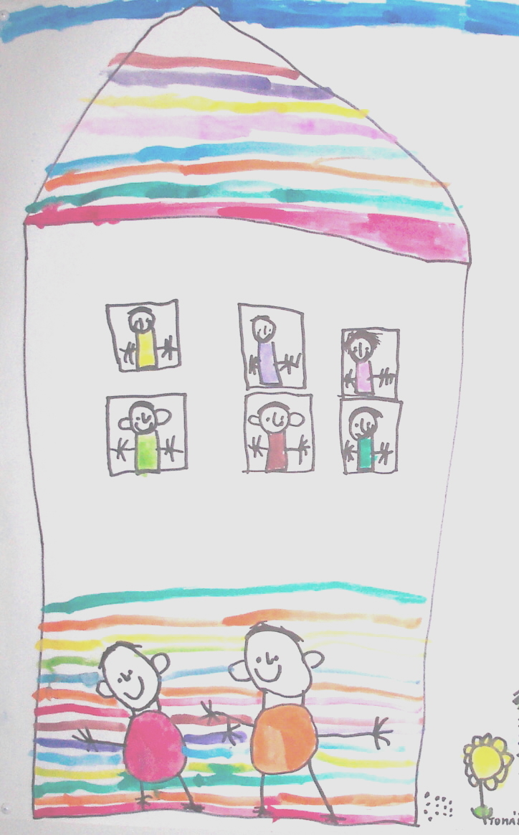
Mateřská škola Hradec Králové, Kampanova,
Statutární město Hradec Králové,
Královéhradecký kraj,
Ústav primární a preprimární edukace a Katedra výtvarné kultury PdF Univerzity Hradec Králové
pod záštitou děkana PdF UHK doc. PhDr. Pavla Vacka, Ph.D.
vyhlašují
XIII. ROČNÍK
VÝTVARNÉ PŘEHLÍDKY
A SOUTĚŽE PRO PŘEDŠKOLNÍ DĚTI
Š K O L K A
PLNÁ DĚTÍ
Do přehlídky a soutěže mohou být
zaslány výtvarné
práce dětí ze všech
typů zařízení
pečujících o děti
předškolního věku.

Výtvarné práce mohou být vytvořeny libovolnou technikou,
v jakémkoli formátu, na neomezené téma v kategoriích:
- TŘÍLETÉ - ČTYŘLETÉ - PĚTILETÉ - ŠESTILETÉ DĚTI,
- JEDNOTLIVEC - SKUPINOVÉ PRÁCE
Výtvarné práce, prosím, označte čitelně na zadní straně:
JMÉNO a VĚK AUTORA, NÁZEV PRÁCE, ADRESA, PSČ, TEL.ČÍSLO
a E-MAIL PŘEDŠKOLNÍHO ZAŘÍZENÍ, JMÉNO PŘEDŠ. PEDAGOGA
Výtvarné práce zasílejte do 25. 2. 2015 na adresu:
MATEŘSKÁ ŠKOLA
ALBERTOVA 767
500 02 HRADEC KRÁLOVÉ
ČESKÁ REPUBLIKA

Výstava výtvarných prací dětí se uskuteční v měsíci březnu 2015
v prostorách Pedagogické fakulty Univerzity Hradec Králové.
Vítězové budou pozváni na slavnostní převzetí diplomů a cen do prostor UHK.
Pořadatelé si vyhrazují právo k tištění, reprodukování a dalšímu prezentování výtvarných prací zaslaných do soutěže bez nároku autora na honorář.
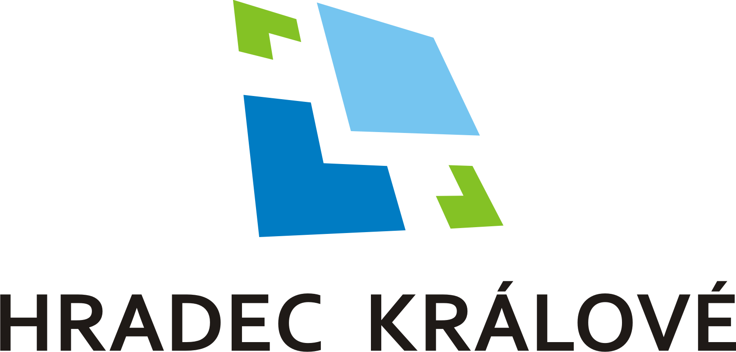
Podrobné informace naleznete na http://www.mskampanova.a-fw.net/soutez_2015.php kontakt na organizátory: msalbertova@volny.cz


